Idea导入myeclipse项目帮助文档
- 导入自己的web项目
步骤：打开idea-->import project。
- 选择自己项目所在位置，点击OK
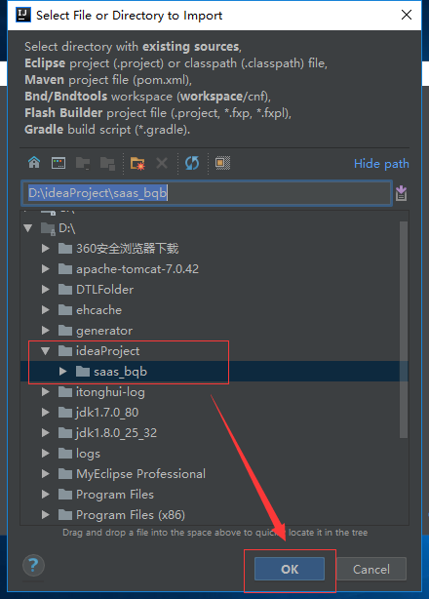
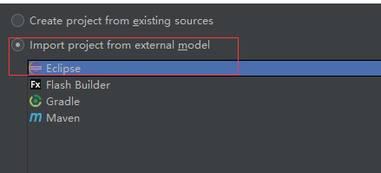
选择完后点击next。
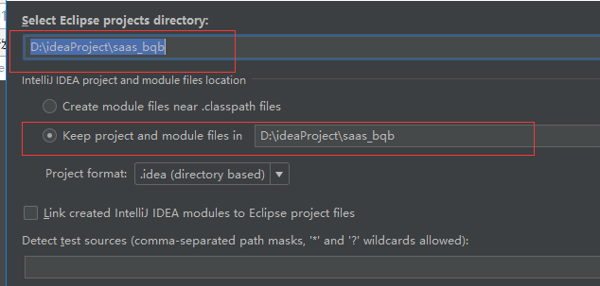
保持上面两个默认操作，点击next。

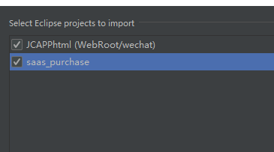
继续默认操作。
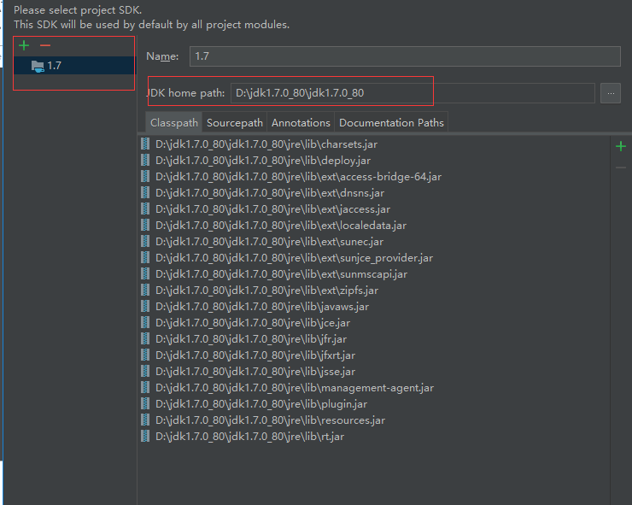
选择自己的jdk路径，若是没有图中红框1.7显示，点击红框中的+。之后点击finish。

- 导入项目之后选中下图中红框中的图标。
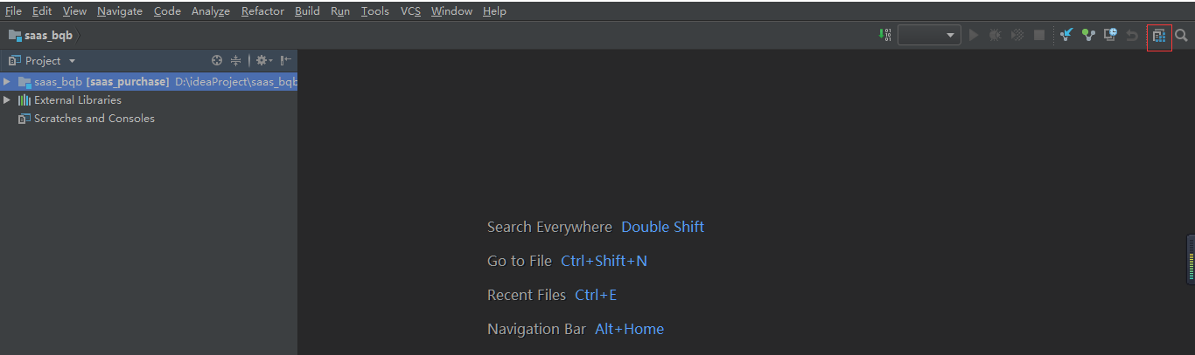

- 进入到此页面后，我们先选择”Project”,在”Project SDK”选择自己的JDK,然后在”Project Language level”中选择与自己JDK相对应的。
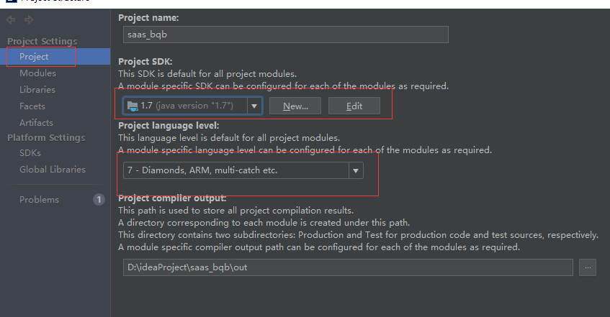

- 接着进入”Modules”,看到导入的项目会报错导入的项目会报错，不用着急，如下图所示”Dependencies”中，在”Module SDK”中选择自己的SDK,接着如图所示选中报错的，点击右侧的”—”，清除他们，然后在添加自己的Tomcat：
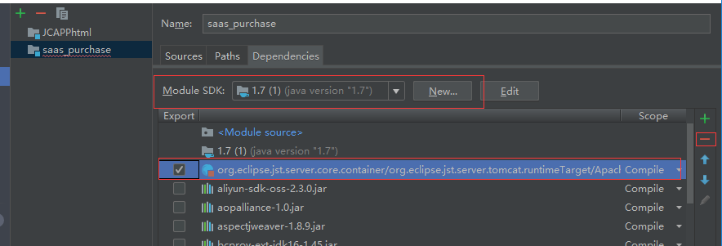
选择+号添加自己的tomcat。
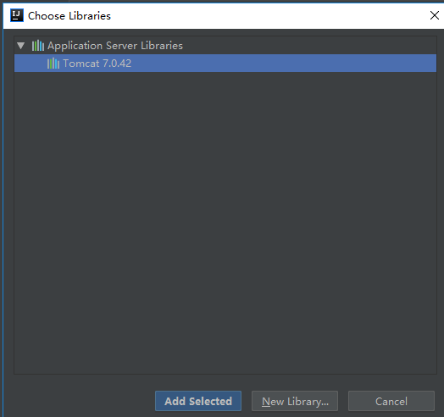

六、进入”Libraries”中,在中间部分点击”+”，添加lib目录下面的jar包：
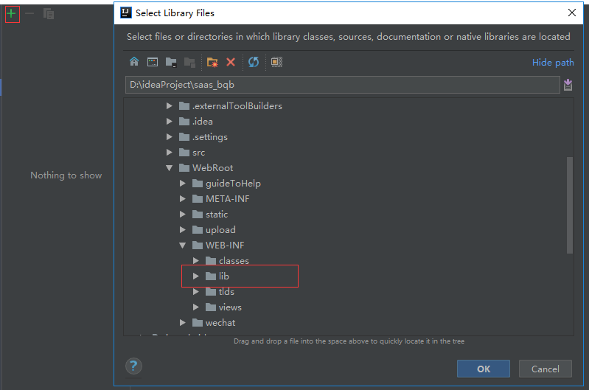
其次还要多添加tomcat下的servlet-api jar包。
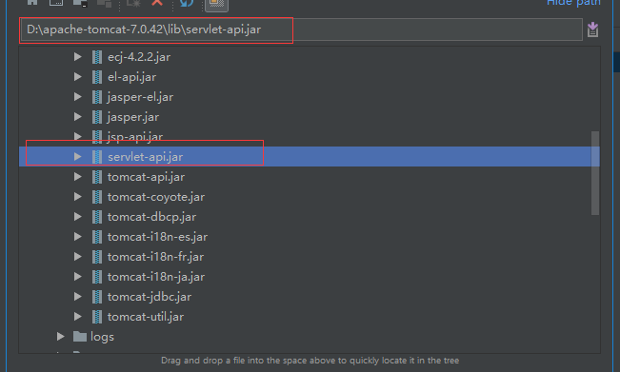
七、进入”Facets”，在中间部分点击”+”，选择”Web”,在选择自己项目的名称，同时也需要注意一点，在”Web Resource Directory”中选择正确的目录，在Myeclipse中是"WebRoot.
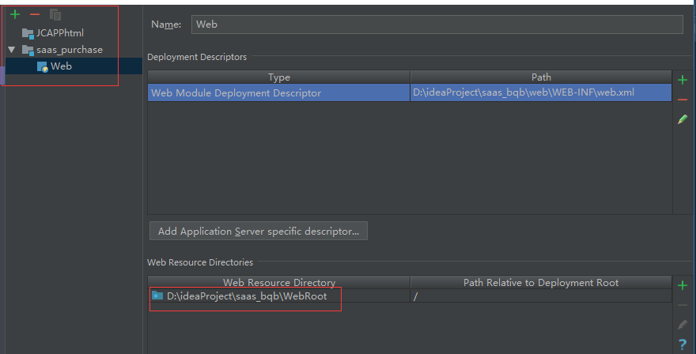

- 进入”Artifacts”中，点击”+”---->”Web Application Exploded”---->”From Modules”；选择自己的项目名称，生成如下图所示则成功，至此我们的配置完成了大部分，点击”Apply”-->”OK”.
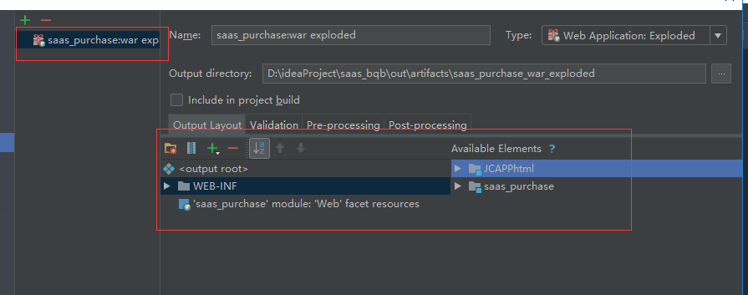

九、点击下图”倒三角”，选择” Edit Configurations”
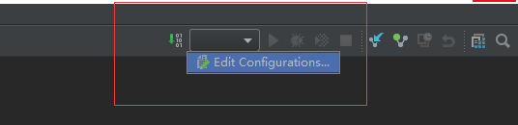

十、点击图中的”+”,选择”Tomcat Server”--->”Local”,则会进入如下界面；修改Application Server的名称和添加Tomcat,然后点击椭圆形”Deployment”
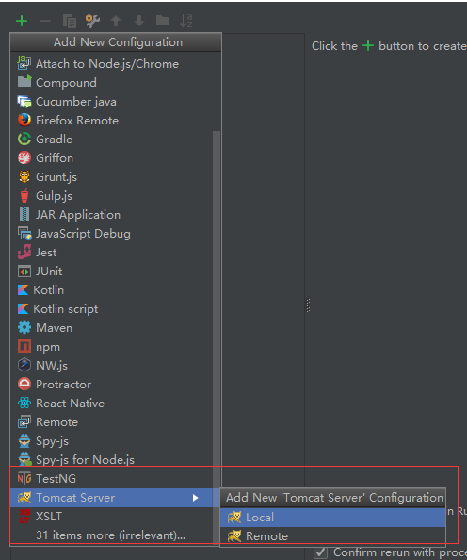
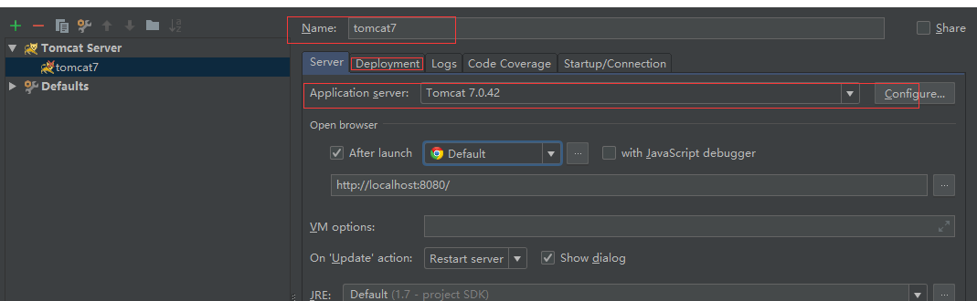

十一、”Deploy at the server startup ”中添加生成的”War”;如下图所示
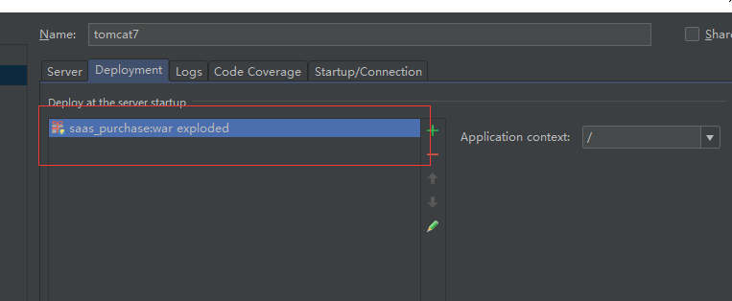

- 至此我们的配置已然完成点击”Apply”--->”OK”，在首页生成如下图所示的”tomcat”图案。
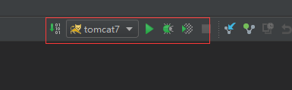

还需要需要将本项目中util包中的工具类RASUtils.java替换掉
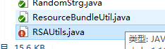

配置tomcat参数如图，避免内存溢出。
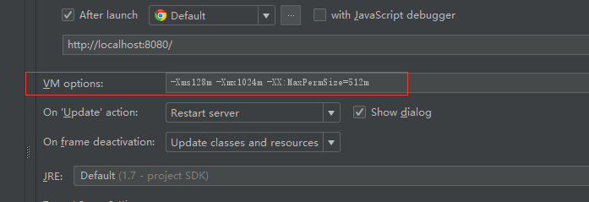

至此成功启动项目。

附上一个idea比较系统的学习网站：http://wiki.jikexueyuan.com/project/intellij-idea-tutorial/。

